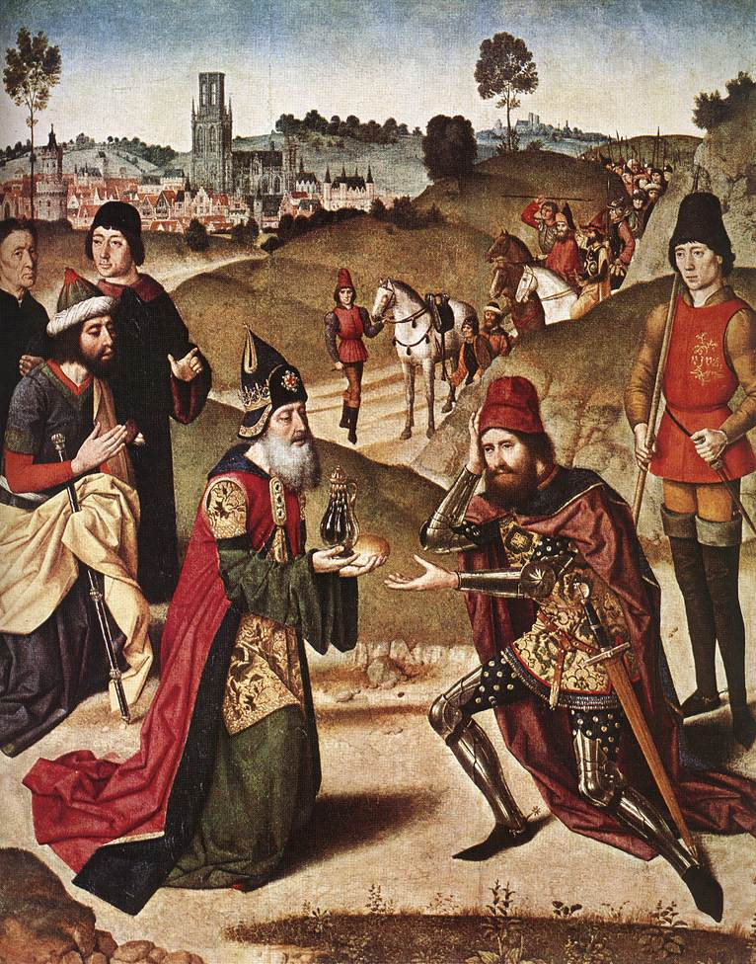
2022－5基督教
士林錫安堂週報
主後2022年1月30日
創立：主後1983年
士林區福國路94號2樓、3樓
辦公室：94號3樓
(捷運淡水線芝山站1號出口旁)
電話：(02) 2835-6570 影音書房：(02) 2837-6049
網站：www.slzion.org.tw 電子郵件：slzion@ms41.hinet.net
奉獻資料（歡迎以轉帳方式奉獻）：
郵政劃撥：15166961 戶名：士林錫安堂
台灣土地銀行(005)士林分行(0094)
帳號：009005169817 戶名：財團法人台北市基督教士林錫安堂
牧師：曹力中2835-6570、劉秀慧2838-1697 lizong@ms10.hinet.net
《關於星期天上午的聚會》
- 星期天上午聚會，二樓、三樓兩邊、四樓一邊，共五個會堂，都有座位。若您帶小小孩來，怕吵別人，二樓兩邊與94號三樓與四樓都有親子室。
- 若您帶可以去上主日學的孩童來，請一起詩歌敬拜，講道之前約10:50左右，主日學老師將帶孩子到各班教室上課（在七、八、九樓）。12:30孩子會回到二、三、四樓，若您需要先離開，可提早去帶孩子。
- 會後的愛筵（簡單午餐）是免費供應的，但目前因疫情請帶回家食用。
- 若想找到喜歡的座位，您需要早一點到。除了有特別需要之外，請儘量不要幫別人佔位子
《給新朋友的話》
- 無論您是路過，是來看一看，或是想長期跟我們一起聚會，都熱誠地歡迎您！
- 今天的聚會有溫馨美妙的詩歌，對上帝發出歡欣的讚美，有聆聽內心聲音的靜默，有豐盛生命的真理饗宴，以及能改變生命的祈禱與追求。
- 歡迎填寫留名卡，留下您的個人小檔案，讓我們能繼續跟您有交誼。若您有任何需要，也請當面或寫下來告訴我們。
《聚會時間表》
主日 | 10:00-12:30  國語禮拜 | 今天使用二樓、三樓共四個會堂  本週：希伯來書14曹力中牧師  下週：與神相交18劉秀慧牧師
主日 | 10:50-12:30 | 兒童主日學，在各班教室，B組2-7
主日 | 12:30- | 愛筵午餐 | 今天暫停
主日 | 13:30 or 14:00 | 社區佈道 | 暫停
週二 | 19:30-21:30  查經追求 | 2/1，春節＋疫情 暫停聚會
週三 | 10:00-12:00  年長翠柏團契 | 2/2，農曆過年停止聚會
週五19:30-21:30 |  | 2/4禱告會，春節＋疫情 暫停聚會
週六 | 14:30-16:10  大專團契 | 2/5，線上聚會  好書分享：禱告的學校24-25章
週六 | 14:30-16:10  青少年團契 | 清露團契，2/5，二樓副堂  聚會暫停一次，春節連假
週六 | 19:00-21:00  社青慕溪團契 | 2/5，二樓正堂＋各組教室  春節連假，聚會暫停一次
週六 | 不定時 | 家庭團契 | 地點不定

《報告事項》
- 疫情發展得有些嚴重，請大家恢復儘量留在家裡看直播聚會，暫時少來實體聚會。聚會座位也需要保持安全間距。今天聚會944會堂不開放。
- 明天是除夕，今天愛筵停止一次。
- 本週二2/1、週五2/4，晚上聚會因春節＋疫情都暫停一次。
- 要來參加主日實體聚會者，仍必需每週主日聚會結束後向曹牧師報名。
- 參加實體聚會者，必須沒有任何發燒、咳嗽、流鼻水等症狀，不是在被要求隔離或自主健康管理的期間，近期也沒有接觸感染者。
- 為落實實名制，請來聚會者，務必在你選擇的會堂門口，以正楷簽名在聚會簽到表上。

《上週兒童品格教育》
- 亞伯拉罕差派去替以撒娶妻的老僕人，聖經並未記名，但有人認為他就是亞伯拉罕原來要收他為義子的以利以謝。這個人沒有因為以撒的出現使他失去成為這個家庭的小主人之身份，而不高興，卻誠心盡力為以撒找到好妻子。
- 他受託一個重大使命時，非常細心周全地，為這項任務作通盤的考量。他預先想到可能發生的情況，而請示主人（那是沒有手機的時代）；他也預先想到需要預備各種禮物，才能使此行順利，後來也因此能應付利百加那詭詐的哥哥拉班。我們可以從這位老僕人學習這些待人處事的態度。

《本週＋下週 服事輪值表》
 | 1/30主日 | 2/1週二 | 2/6主日
音控 | 游玉鈴 陳冠廷 | － | 胡恩宣 陳冠廷
助唱 | 白怡凊 謝秉華 | － | 呂惠玲 黃怡真
招待 | 白牧群 應子允 | － | 謝美鳳 王佳音
書房 | 12:20~12:40胡苡宣 | 平時：林純如 | 12:20~12:40林秀雯

- 下週是聖餐主日，若您在家裡看直播聚會，建議您預先去買一包蘇打餅乾，以及一點葡萄汁，在家裡跟大夥兒一起擘餅。
每個會堂的弟兄姐妹，請儘量從兩側到前方領取，從中間走道返回座位；施餅杯的同工請同時給餅＋杯。
分  餅杯 | 942會堂 | 962會堂 | 963會堂
分  餅杯 | 王佳音 謝佳愛 | 王薇安 謝秉華 | 陳予昀 章本節

1/30主日10:00的直播連結：https://youtu.be/mSn9BPMocso
2/1週二晚上7:30，聚會停止一次

【希伯來書14思想耶穌】 2022/1/30
《14. 麥基洗德的等次》
一．麥基洗德的等次（來7:1~3）
- 希伯來書用了許多象徵性事物與語詞，來敘述屬天事物；而這正是神在舊約時代默示祂的律法與啟示時，常用的手法之一。我們不要過度寓意解經，但聖經本身已為我們寓意解的，我們當然都該接受並學習。
- 當詩篇作者用麥基洗德來預言，將要來的彌賽亞是以怎樣的等次作大祭司時，他借用了麥基洗德出現在創世記時的樣式，來抽象地表達基督為祭司的偉大內涵。我一個科學家朋友跟我說，她忽然發現「抽象abs+extract」二字表達得很好，將表象抽離，使我們注意真實的內涵。
- 麥基洗德只是那個時代一位敬虔、尊貴、崇高的祭司，本身並非那麼超然；而是他出現在聖經裡時，沒有說出他的父母、族譜、出生與死亡，希伯來書的作者藉此來講到，這與神的兒子相似，而來成為大祭司的就是神的兒子。

二．表象與實際（來7:4~15）
- 作者用抽象方式來講論麥基洗德，將表象抽離，讓我們望向內在的實際，望向麥基洗德用來象徵、預表的基督。首先他提到「麥基洗德」名字的意思是仁義（公義）王，但也有學者認為其希伯來寫法意思是「我的王是公義的」；希伯來文之意思，學者常有不同看法。
- 而我想他們這樣說，是為了表明麥基洗德本身不是那位公義王。但本書作者本來就是用象徵方式講論，麥基洗德這名字字義是公義王，正可以來表徵基督這位公義的本體。而麥基洗德是撒冷王，意思是平安王，也很合適用來講到基督這位和平之君。
- 作者進一步提到，亞伯拉罕從他所擄來上等之物取十分之一給麥基洗德，等於是帶著他所有後裔一起向他致敬，以撒、雅各、利未、摩西、亞倫，都被包含在其中了。而麥基洗德為亞伯拉罕祝福時，這些後裔也都一起站在下首領受了。
- 這是怎樣尊貴的一位，受如許的尊崇呢？麥基洗德只是代表、象徵，就如同你向國父遺像鞠躬，就是在向他本人致敬；在人間作祭司的亞倫和其後裔，被含在亞伯拉罕腰中，向麥基洗德致敬並領受祝福時，若抽離表象顯出內涵，站在他們面前的乃是尊貴的神之子基督！
- 麥基洗德顯然不列在12支派內，當然也不屬利未支派；既然聖靈藉詩篇作者說，將要來的那一位彌賽亞是照麥基洗德的等次為大祭司，顯然不見得會出自利未支派了。事實上基督是出於猶大支派，君王的支派！
- 這就如同保羅在羅馬書3:21，引用舊約經文說：「但如今神的義在律法以外已經顯明出來，有律法和先知為證。」我們曾用一個比喻來詮釋它：交通繁忙時，交通警察會越過號誌來指揮交通；你不需要再拘泥著交通法規，乃要聽交警的指揮。
- 律法中祭司的體制也是如此，那是為硬心的人、沒有亞伯拉罕、摩西等人之信心的人訂立的，所以是暫時的。新約時代，神在律法之外，亞倫祭司體制之外，另立了按麥基洗德等次為祭司的基督！

三．照無窮之生命的大能（來7:16~19）
- 現在已經不是在講麥基洗德了，而是直指亞倫（在屬地的樣式上）與麥基洗德（在屬天的樣式上）所預表的那一位，律法與先知將總結於祂，在祂身上得以成全。
- 亞倫的祭司體制是個影像，每一天，年過一年，百姓看著他們在會幕與聖殿裡，作著這些祭祀禮儀；看在眼裡，思想在心中。現在神要他們將外在表象抽離，看進內在的實意，望向這一切的實體，就是基督。
- 為了將百姓的心，帶向更崇高的屬天領域裡，神多給了一個台階，在亞倫祭司體制之外，再以另一表象看來很超然的麥基洗德，來作屬天真實大祭司的模型；基督將按著麥基洗德的等次為永遠的大祭司。
- 從那時到今日的猶太人讀聖經（舊約）時，都知道並期待這一位彌賽亞，只是他們中間有人不肯承認耶穌就是這位基督。但第一世紀初，基督來到時，還是有一些人認出祂來，像約瑟、馬利亞、牧羊人、東方博士、西面、亞拿、彼得、約翰、保羅等等。
- 這一位不是按屬肉體的條例，不只是被賦予肩章，有祭司的職任，而是以無窮之生命的大能來作祭司，是實力派的，那是不會朽壞的、帶著爆炸性的能力。祂來，就將一切原有的都替換了，表象變成實質，影像變成實體，短暫變成永恆。
- 祂所炸掉的，是攔阻我們認識神、親近神的事物，包括罪、悖逆的心、肉體老我、世界的誘惑等等。像超新星爆炸後存留中子星一般，在祂炸掉這一切之後，煙霧逐漸消散，你將看見神在那裡，很大的重量在那裡，充滿祂的愛、榮光與大能。祂要將我們帶在祂身邊，培育我們，直到我們酷似基督。
- 百姓看著亞倫的祭司體制，年復一年地從事宗教祭祀禮儀，但那不是真實宗教的終極目標，而是軟弱無益的；真實宗教的終極目標是神自己，要將我們帶到神面前，這是偉大的指望。

四．拯救到底（來7:20~25）
- 作者再一次從另外的角度，來講論基督的祭司職任如何高過亞倫的祭司職任，是更美的，是更有能力的，且是完滿全備的。
- 他仍然引用詩篇110:4，說基督的祭司職任是神起誓設立的，亞倫的則沒這麼說。起誓是用來了結各樣爭論，所以基督作祭司，就是一切的終結，一切的答案，帶進終極的真理、美善與核心價值。
- 可能這是為何基督來的時候，在登山寶訓裡告訴我們，不要再起誓了；你只要持定基督，在祂沒有是而又非的，神一切應許，也就是我們跟隨主而行出的一切、說出的話語，在基督裡都是是的，藉著祂也都是阿們（實在）的，不需要用起誓證明它。參林後1:19~22。
- 當我們持定基督，遵祂而行時，就不用藉著發誓來使人信服，主自己會作你的後盾，聖靈保惠師就是你的中保、辯護士，被人誤解時則是你的安慰者、鼓勵者。神希望我們這樣活在真實中，活在基督裡；有心人也會看見我們，就知道我們是誠實的，所說的話可以信賴。
- 今天的公眾人物，若平常就行事有原則，誠實正直，他們也不需要用發咒起誓來證實自己了。
- 亞倫和他的後裔都是必死的人，所以需要一代換一代地作祭司；但基督是永存的，長久不需更換，也不會更改遊戲規則，是永遠的大祭司。你只要認定基督，就能通行到永恆。
- 而這一位基督，今天坐在父寶座右邊，正在替我們祈求，那是何等的安慰、何等的保障啊！而且不是只確保我們的需求，祂會眷顧，且是要保守我們無瑕無疵地進到祂面前，使我們像耶穌，在祂榮耀顯現時與祂一同顯現在榮耀裡。

